EXMO. SR. PRESIDENTE DA CÂMARA MUNICIPAL DE SUMARÉ,

Indico ao Excelentíssimo Senhor Prefeito Municipal, ouvido o Plenário e obedecendo as normas regimentais, que determine à Secretaria competente a realização da Operação Cata Galho na Rua Pio Denadai, nas proximidades do numeral 550, no bairro Jardim Santa Madalena.
A indicação se faz necessária devido ao acúmulo de galhos, resultado da poda de árvores na localidade, conforme é possível notar nas fotos abaixo.
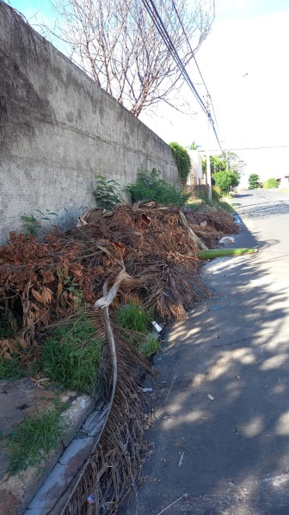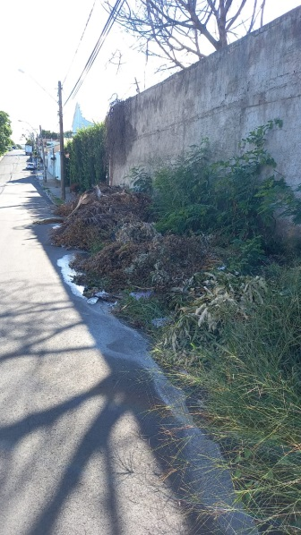
Certo da apreciação de Vossa Excelência, antecipo meus agradecimentos.

Sala das Sessões, 19 de abril de 2021.

SILVIO C. COLTRO
VEREADOR

